Фотосинтез и азотфиксация
Некоторые виды бактерий и архей способны к фиксации азота. Примерно половина азота, входящего в состав живых организов, фиксируется бактериями. Азотфиксация, то есть превращение атмосферного азота в различные соединения, осуществляется ферментом нитрогеназой. Фиксация азота – один из наиболее дорогих биохимических процессов: на фиксацию одной молекулы азота расходуется 16 молекул АТФ. Есть менее эффективные системы фиксации, которые расходуют для этих целей до 35 молекул АТФ. Есть и небиологическая фиксация азота. После того, как начали производить удобрения (промышленная фиксация азота), человек вполне успешно может конкурировать с биологическими фиксаторами и биосферой в количестве фиксируемого азота.
Фиксировать азот могут только прокариотические организмы. Все организмы, способные фиксировать азот, имеют сходные ферменты нитрогеназы. Нитрогеназа способна работать только в анаэробных условиях, в присуствии кислорода фермент инактивируется и фиксация азота останавливается.
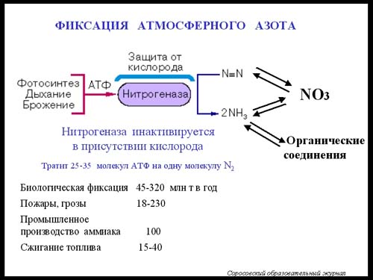
Фиксированный азот уходит в органические соединения. Это процесс могут проводить бактерии и растения. Мы можем только переводить органические соединение в аммиак. Соединения аммиака также могут переходить в окиси азота, после фиксации которого бактериями вновь получается азот.
Фиксацию азота осуществляют около 250 штаммов эубактерий: азотобактерии, клостридии и др. Половину этих штаммов составляют разные виды цианобактерий, ранее называемые сине-зелеными водорослями.
Как уже говорилось, нитрогеназа чувствительна к кислороду. В его присутствии она инактивируется и тогда не обратима. А сине-зеленые водоросли занимаются фотосинтезом, при котором образуется кислород, и процесс фиксации азота несовместим с процессом фотосинтеза. В результате, днем нитчатая цианобактерия осциллятория занимается фотосинтезом, а ночью, когда фотосинтез не идет, она занимается фиксацией азота.
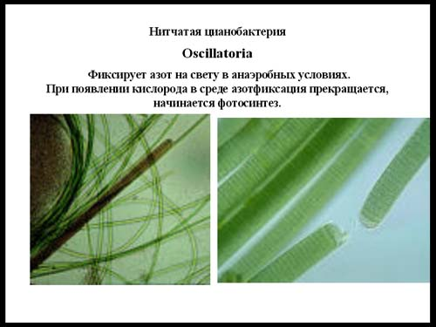
Единственный организм, способного одновременно проводить и фиксацию азота и фотосинтез, это цианобактерия Anabaena. Каким образом это осуществляется? Фотосинтез происходит в большинстве клеток (зеленые клетки на рисунке) на свету, и цианобактерия может использовать источники азота, растворенные в окружающей среде. Однако если азота не хватает, она переходит к фиксации азота. Для этого отдельные клетки, которые раньше занимались фотосинтезом, дифференцируются. Они называются гетероцисты. Это более крупные клетки, покрытые плотной оболочкой. Фотосинтез в них прекращается, и ферменты фотосинтеза из них исчезают. Зато начинается синтез нитрогеназы. Толстая оболочка не пропускает внутрь кислород, и в гетероцистах происходит фиксация азота, в то время, как все остальные клетки занимаются фотосинтезом. Все, что нужно гетероцисте для работы (в том числе и азот), она получает от соседних клеток через специальные межклеточные контакты, а сама гетероциста отдает соседним клеткам аминокислоту глутамин (посмотрите строение аминокислот в лекции 4), которая синтезируется после фиксации азота.
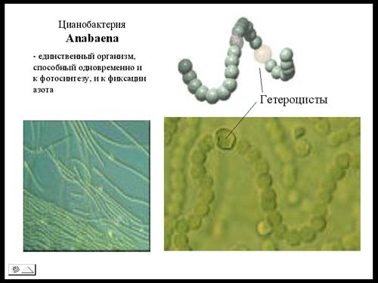
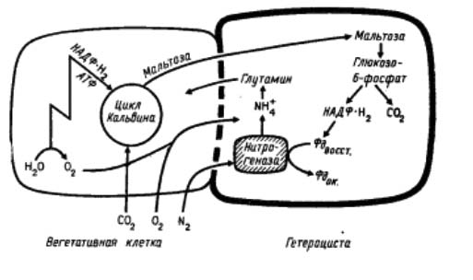
К фотосинтезу способны многие представители прокариот. Раньше мы упоминали уже, что фотосинтез бывает оксигенный и аноксигенный фотосинтез. Совмещают оба этих вида опять же цианобактерии. Большинство бактерий способны поводить только один из двух типов фотосинтеза. Встречаются фотосинтетики и среди архей.
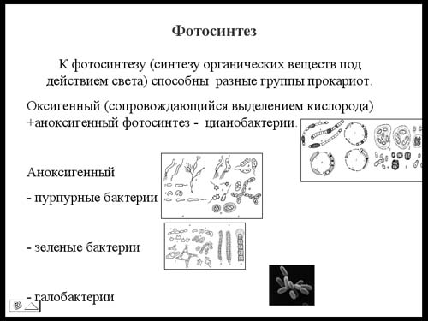
Для фотосинтеза необходим свет. При этом используются световые волны определенного диапазаноа, который зависит от "настройки" биоантенн, улавливающих квант света. Жесткий ультрафиолет использоваться не может, так как он повреждает ДНК и белки. Растения реагируют на свет длиной волны до 700 нм.
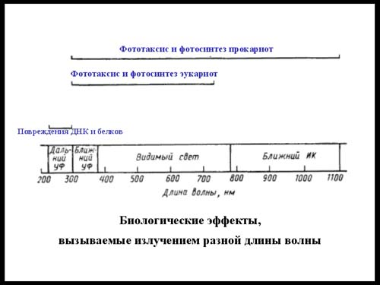
Прокариоты пользуются более широким спектром излучения. Наиболее простая схема фотосинтеза – у археи галобактерии, живущей в Мертвом море. Красноватая окраска этих бактерий обусловлена наличием пигментов каротиноидов, защищающих клетки от фотоповреждений, которые вполне возможны при высокой интенсивности солнечного света. Фотосинтез у галобактерий проводится специальным белком бактериородопсином. Этот белок находится в клеточной мембране, улавливает квант света и переводит его энергию в электрохимический заряд на мембране (DmH). В качествен "антенны", улавливающей свет в бактериородопсине, используется ретиналь – светочувствительная молекула, такая же, как та, что содержится в родопсине, светочувстительном белке высших организмов.
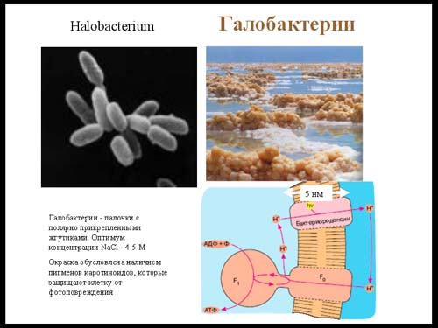
Фотоантенной у цианобактерий и высших растений служат хлорофиллы. Это сложные полициклические соединения с наличием сопряженных связей.
